Міністерство освіти і науки України

Національний університет «Львівська політехніка»

Кафедра систем штучного інтелекту  
  
**про виконання лабораторних та практичних робіт блоку № 5**

На тему:  «Файли. Бінарні Файли. Символи і Рядкові Змінні та Текстові Файли. Стандартна бібліотека та деталі/методи роботи з файлами. Створення й використання бібліотек.»

**з дисципліни:** «Основи програмування»

до:

ВНС Лабораторної Роботи № 6

ВНС Лабораторної Роботи № 8

ВНС Лабораторної Роботи № 9

Алготестер Лабораторної Роботи №4

Алготестер Лабораторної Роботи №6

Практичних Робіт до блоку №5

**Виконав:**

Студент групи ШІ-11

Боднар Денис

**Тема роботи:** Вивчення роботи з файлами у C++, зокрема текстових і бінарних файлів, а також основних операцій, таких як відкриття, читання, запис і закриття. Дослідження роботи з файловими дескрипторами, перевірки стану файлу та обробки помилок. Огляд роботи з символами та рядковими змінними (типи char і string), а також базових операцій з рядками: конкатенація, порівняння, пошук. Розгляд особливостей роботи з текстовими файлами (зчитування, обробка рядків) і форматуванням тексту. Використання стандартної бібліотеки для роботи з файлами (потоки ifstream, ofstream, fstream). Вивчення принципів створення власних бібліотек у C++ та правил їх структурування і застосування.

**Мета роботи:** Навчитися основним принципам роботи з файлами у C++ та розібратися з текстовими і бінарними файлами, включаючи операції відкриття, читання, запису та закриття. Опанувати перевірку стану файлу. Дослідити базові операції з символами та рядковими змінними, такі як конкатенація, порівняння і пошук у рядках. Навчитися форматувати текстові файли при записі даних і застосовувати методи для обробки рядків з файлу. Зрозуміти принципи роботи з бінарними файлами. Ознайомитися з використанням стандартної бібліотеки для роботи з файлами (ifstream, ofstream, fstream). Спробувати створити власні бібліотеки у C++ та організувати їх структуру для полегшення роботи з файлами у майбутніх проектах.

**Теоретичні відомості:**

Теоретичні відомості з переліком важливих тем:

* Тема №1: Вступ до Роботи з Файлами.
* Тема №2: Символи і Рядкові Змінні.
* Тема №3: Текстові Файли.
* Тема №4: Бінарні Файли.
* Тема №5: Стандартна бібліотека та робота з файлами.
* Тема №6: Створення й використання бібліотек.

Індивідуальний план опрацювання теорії:

Тема №1: Вступ до Роботи з Файлами.

* + Джерела:

<https://youtu.be/FeNqHytI0fA?si=uU-vKhKXGhEFFofB>

* + - Що опрацьовано:
    - Основні операції з файлами: відкриття, читання, запис, закриття
    - Робота з файловими дескрипторами
    - C-style читання з файлу та запис до файлу
    - Перевірка стану файлу: перевірка помилок, кінець файлу
    - Базові приклади читання та запису в файл
    - Статус: Ознайомлений

Тема №2: Символи і Рядкові Змінні.

* + Джерела:

<https://www.youtube.com/watch?v=1DtZCv7xfb8&t=955s>

* + - Що опрацьовано:
    - Робота з char та string: основні операції і методи
    - Стрічкові літерали та екранування символів
    - Конкатенація, порівняння та пошук у рядках
    - Статус: Ознайомлений
    - Початок опрацювання теми: 11.11.2024.
    - Звершення опрацювання теми: 11.11.2024 (35хв.).

Тема №3: Текстові Файли.

* + Джерела:

<https://youtu.be/SSNJ7alki-E?si=EAXljt_gw6hCG5hR>

<https://acode.com.ua/urok-220-bazovyj-fajlovyj-vvid-i-vyvid/>

* + - Що опрацьовано:
    - Особливості читання та запису текстових файлів
    - Обробка рядків з файлу: getline, ignore, peek
    - Форматування тексту при записі: setw, setfill, setprecision
    - Обробка помилок при роботі з файлами
    - Статус: Ознайомлений

Тема №4: Бінарні Файли.

* + Джерела:

<https://studfile.net/preview/5994719/page:7/>

<https://acode.com.ua/urok-221-randomnyj-fajlovyj-vvid-i-vyvid/>

* + - Що опрацьовано:
    - Вступ до бінарних файлів: відмінності від текстових, приклади (великі дані, ігрові ресурси, зображення)
    - Читання та запис бінарних даних
    - Робота з позиціонуванням у файлі: seekg, seekp
    - Серіалізація об'єктів у бінарний формат
    - Статус: Ознайомлений

Тема №5: Стандартна бібліотека та робота з файлами.

* + Джерела:

<https://youtu.be/L7JGsi4sryc?si=_cEc4SG0Qu9c0NBE>

<https://youtu.be/FvbiCKvlAHo?si=TZodZ2hAGH_dKDzy>

* + - Що опрацьовано:
    - Огляд стандартної бібліотеки для роботи з файлами
    - Потоки вводу/виводу: ifstream, ofstream, fstream
    - Обробка помилок при роботі з файлами
    - Статус: Ознайомлений

**Виконання роботи:**

**Завдання №1 VNS Lab 6 – 13**

Задано рядок, що складається із символів. Символи поєднуються в слова. Слова одне від одного відокремлюються одним або декількома пробілами. Наприкінці тексту ставиться крапка. Текст містить не більше 255 символів. Виконати ввід рядка, використовуючи функцію gets(s) і здійснити обробку рядка у відповідності зі своїм варіантом.

Завдання:

Перетворити рядок таким чином, щоб цифри кожного слова в ньому були відсортовані за спаданням.

**Завдання №2 VNS Lab 8 – 13**

Сформувати двійковий файл із елементів, заданої у варіанті структури, роздрукувати його вмістиме, виконати знищення й додавання елементів у відповідності зі своїм варіантом, використовуючи для пошуку елементів що знищуються чи додаються, функцію. Формування, друк, додавання й знищення елементів оформити у вигляді функцій. Передбачити повідомлення про помилки при відкритті файлу й виконанні операцій вводу/виводу.  
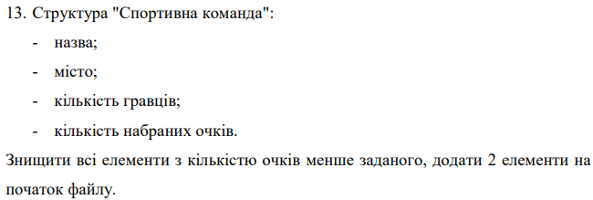

**Завдання №3 VNS Lab 9 – 13**

Створити текстовий файл F1 не менше, ніж з 10 рядків і записати в нього інформацію Виконати завдання.  
Завдання:

1) Скопіювати з файлу F1 у файл F2 всі рядки, що починаються на букву «А» і розташовані між рядками з номерами N1 й N2.

2) Визначити номер того рядка, у якому найбільше приголосних букв, файлу F2.

**Завдання №4 Algotester Lab 4 – 2**

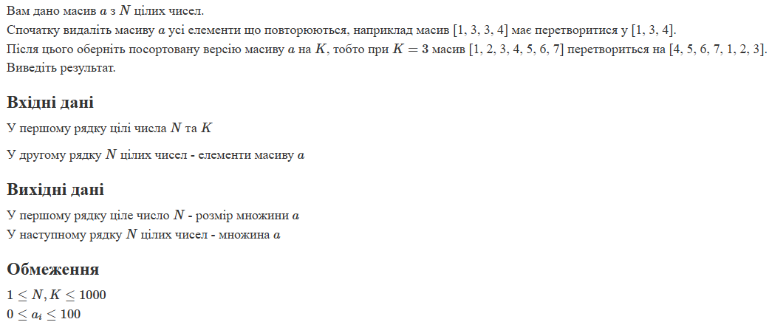

**Завдання №5 Algotester Lab 6 – 2**

У вас є шахова дошка розміром 8×8 та дуже багато фігур.

Кожна клітинка може мати таке значення:

* Пуста клітинка O
* Пішак P
* Тура R
* Кінь N
* Слон B
* Король K
* Королева Q

Вам дають позиції фігур на дошці (всі фігури одного кольору, кількість королів може бути > 1).

Далі йдуть Q запитів з координатами клітинки {x,y}. На кожен запит ви маєте вивести стрічку si - посортовані за алфавітом букви фігур, які атакують цю клітинку (пішаки атакують вниз).

У випадку, якщо на клітинці стоїть якась фігура - виведіть символ X.

У випадку, якщо клітинку не атакують - виведіть O.

Наявніть фігури у певній клітинці не блокує атаку для іншої фігури. Тобто якщо між турою та клітинкою стоїть інша фігура - вважається що тура атакує цю клітинку.

**Вхідні дані**

У перших 8 рядках стрічка rowi – стан i-го рядка дошки.

У наступному рядку ціле число Q - кількість записів

У наступних Q рядках 2 цілих числа x та y - координати клітинки

**Вихідні дані**

Q разів відповідь у наступному форматі:

Строка result - усі фігури, які атакують клітинку з запиту.

Обмеження

|rowi|=N

rowi∈{O,P,R,N,B,K,Q}

1≤Q≤64

1≤x,y≤8

**Завдання №6 Class Practice Task**

**1) Запис текстової стрічки у файл із заданим ім’ям**

***Реалізувати функцію створення файла і запису в нього даних:***

enum FileOpResult { Success, Failure, … };

FileOpResult write_to_file(char *name, char *content);

*Умови задачі:*

-       створити файл із заданим ім’ям; якщо файл існує – перезаписати його вміст

-       написати код стійкий до різних варіантів вхідних параметрів

-       name – ім’я, може не включати шлях

-       записати у файл вміст стрічки content, прочитати content із стандартного вводу

-       повернути статус операції: Success – все пройшло успішно, Failure – файл не вдалося створити, або збій операції відкриття, запису даних, чи закриття файла.

**Мета задачі**

***Розуміння методів роботи з файлами:*** Робота з файлами є одним з базових навиків програмування. Реалізація функції створення та запису в файл допоможе освоїти практичні навики роботи з файлами з використанням стандартної бібліотеки С++. Для виконання завдання студент має навчитись використовувати методи відкриття файла, запису масиву даних у файл, закриття файла та обробки помилок чи станів операції на кожному з етапів.

***Розвиток алгоритмічне мислення:*** Запис у файл включає набір операції, які якнайкраще вкладаються в концепцію алгоритма, як списка детальних кроків. Імплементація цієї функції наочно демонструє створення алгоритмів у програмуванні.

***Освоїти навики роботи з текстовими стрічками:*** завдання допоможе освоїти роботу з С стрічка, які є масивами з нульовим символом в кінці. Типові концепції при роботі з С стрічками це арифметика вказівників, ітерація по стрічці, копіювання частини стрічки, розбиття на токени по заданому символу.

***Розвинути навички розв’язувати задачі:*** Запис у файл може супроводжуватись набором станів (немає доступу на створення, недостатньо місця, ін.), які необхідно передбачити у алгоритмі. Аналіз цих станів дозволяє розвинути навик розв’язання інженерних задач у програмуванні.

1. ***Реалізувати функцію створення файла і запису в нього даних:***

enum FileOpResult { Success, Failure, … };

FileOpResult copy_file(char *file_from, char *file_to);

*Умови задачі:*

-       копіювати вміст файла з ім’ям file_from у файл з ім’ям file_to; написати код стійкий до різних варіантів вхідних параметрів, обробити всі можливі варіанти відсутності одного з файлів

-       file_from, file_to – можуть бути повним або відносним шляхом

-       повернути статус операції: Success – все пройшло успішно, Failure – файл не вдалося створити, або збій операції відкриття, читання чи запису даних, закриття файла.

**Мета задачі**

***Розуміння методів роботи з файлами:*** Робота з файлами є одним з базових навиків програмування. Реалізація функції копіювання вмісту файла допоможе освоїти практичні навики роботи з файлами з використанням стандартної бібліотеки С++. Для виконання завдання студент має навчитись використовувати методи відкриття файла, читання вмісту файла, запису масиву даних у файл, закриття файла та обробки помилок чи станів операції на кожному з етапів.

***Розвиток алгоритмічне мислення:*** Читання та запис у файл включає набір операцій, які якнайкраще вкладаються в концепцію алгоритма, як списка детальних кроків. Імплементація цієї функції наочно демонструє створення алгоритмів у програмуванні.

***Освоїти навики роботи з потоком даних:*** завдання допоможе освоїти роботу з потоками даних (концепція реалізована в STL як набір класів *stream* - fstream, stringstream, streambuf та ін.). Концепція потоку даних дозволяє абстрагувати роботу з джерелами та приймачами даних та писати з її допомогою високорівневий код.

***Розвинути навички розв’язувати задачі:*** Операції читання з файла та запис у файл можуть супроводжуватись набором різних станів (немає доступу на читання чи створення, недостатньо місця, ін.), які необхідно передбачити у алгоритмі. Аналіз цих станів дозволяє розвинути навик розв’язання інженерних задач у програмуванні.

**Завдання №7 Self Practice Work**

Ця програма дозволяє зручно працювати з текстовими файлами. Вона надає користувачу такі можливості:

* **Створення нового текстового файлу** – програма автоматично створює файл, готовий до роботи.
* **Запис даних** – користувач може вводити текст, який буде збережено у файлі.
* **Перегляд вмісту** – в будь-який момент можна відкрити файл і переглянути його вміст без необхідності використовувати сторонні редактори.

Інтерфейс простий та інтуїтивно зрозумілий, що робить роботу з файлами максимально комфортною.

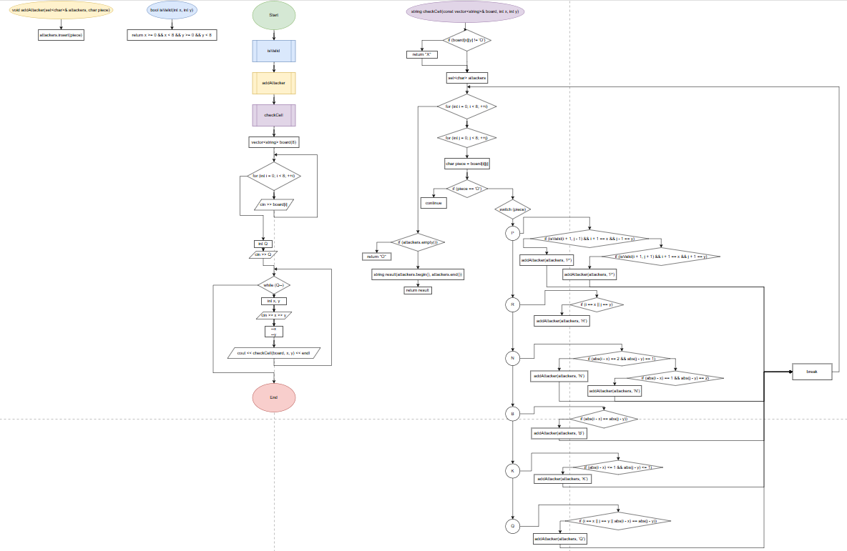**Дизайн виконання завдань:**

**Код програм з посиланням на зовнішні ресурси:**

**Завдання №1 VNS Lab 6 – 13**

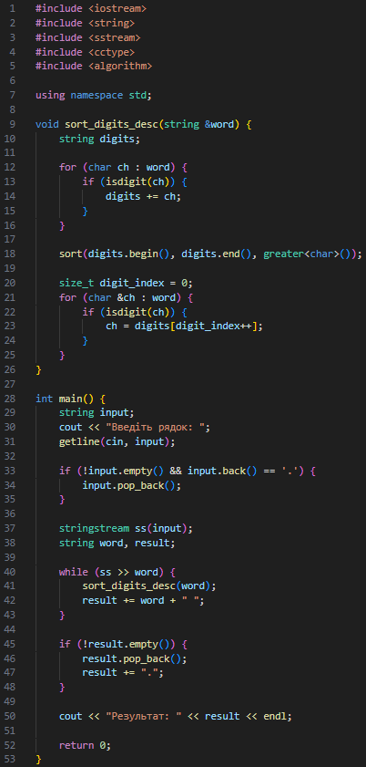

**Завдання №2 VNS Lab 8 – 13**

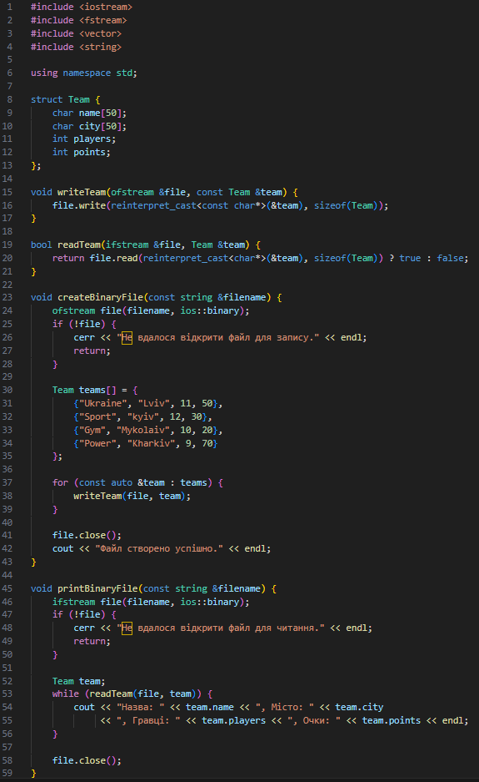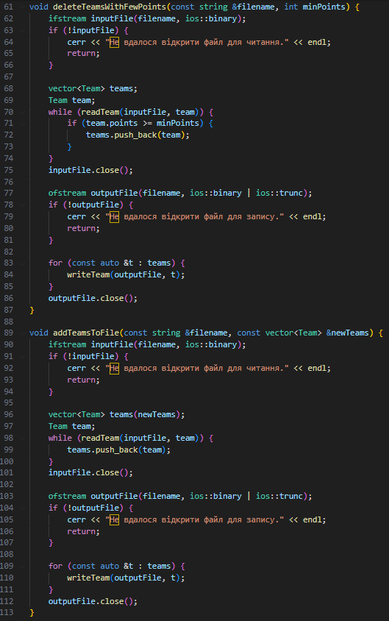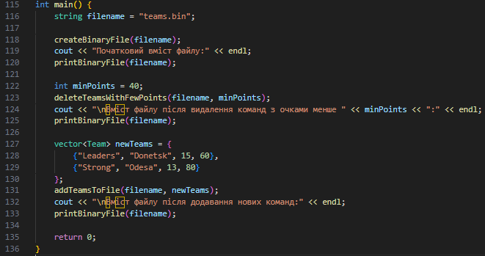

**Завдання №3 VNS Lab 9 – 13**

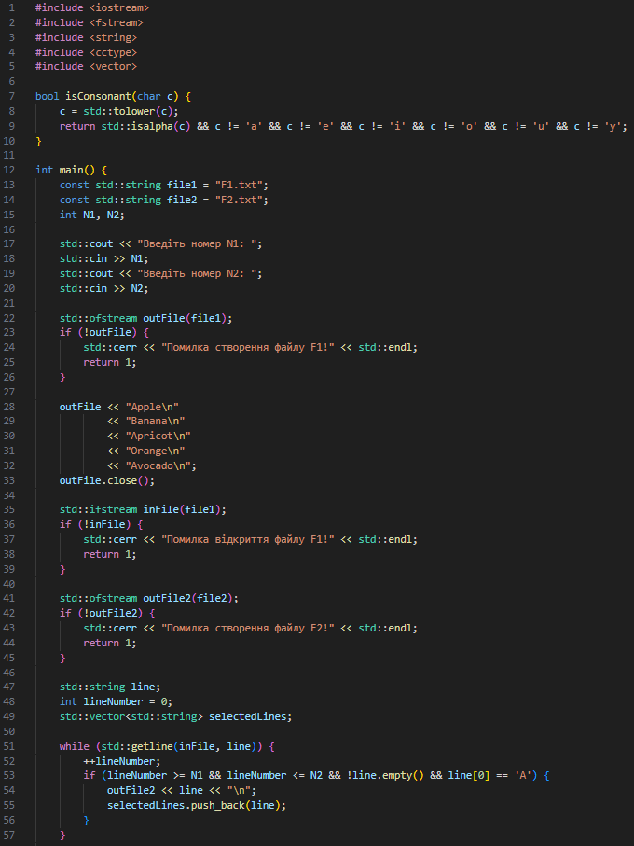 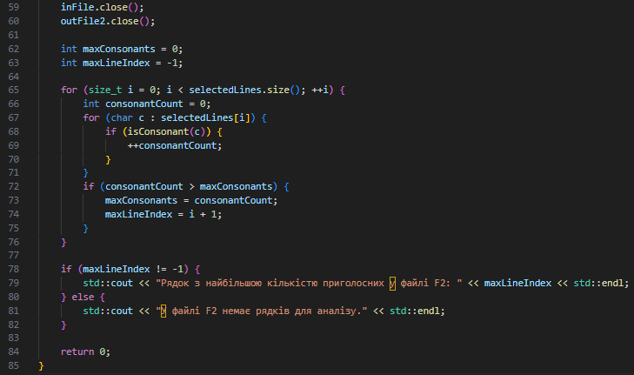

**Завдання №4 Algotester Lab 4 – 2**

З STL:

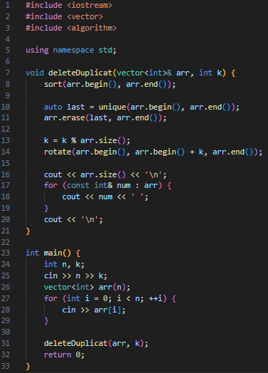

Без STL:

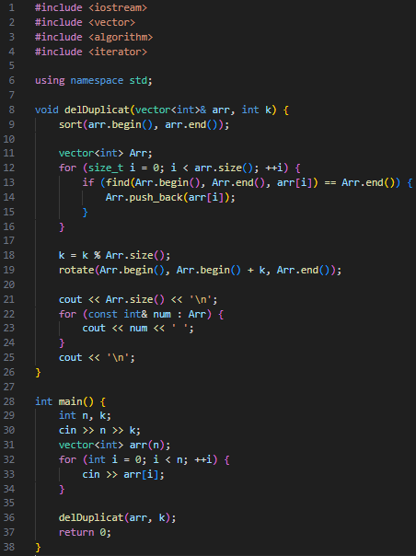

**Завдання №5 Algotester Lab 6 – 2**

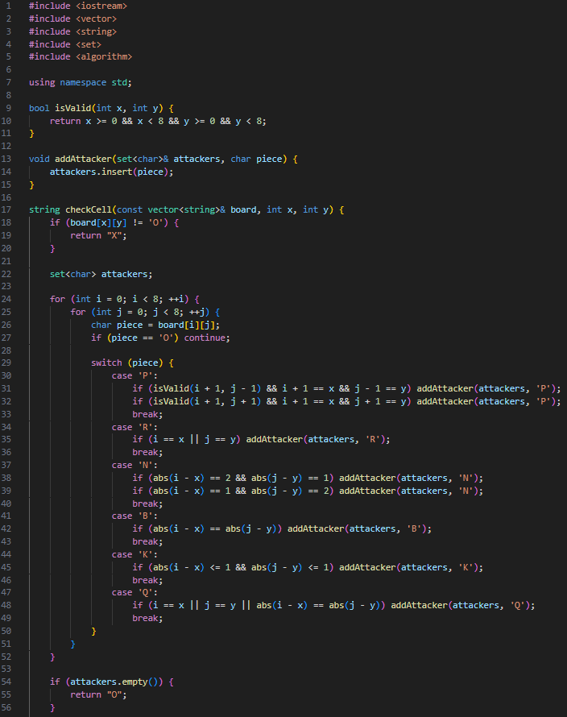 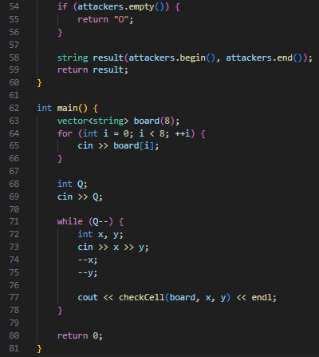

**Завдання №6 Class Practice Task**

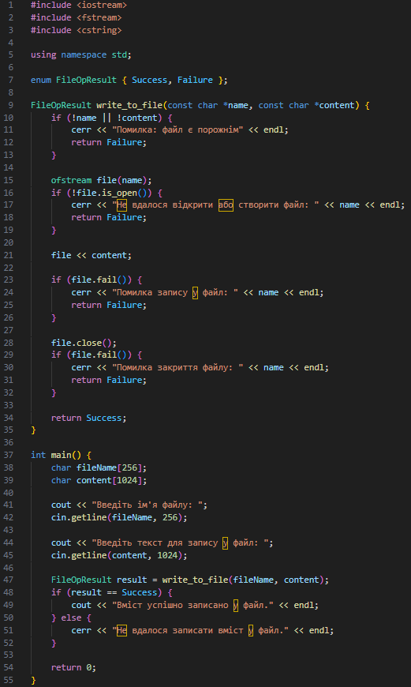

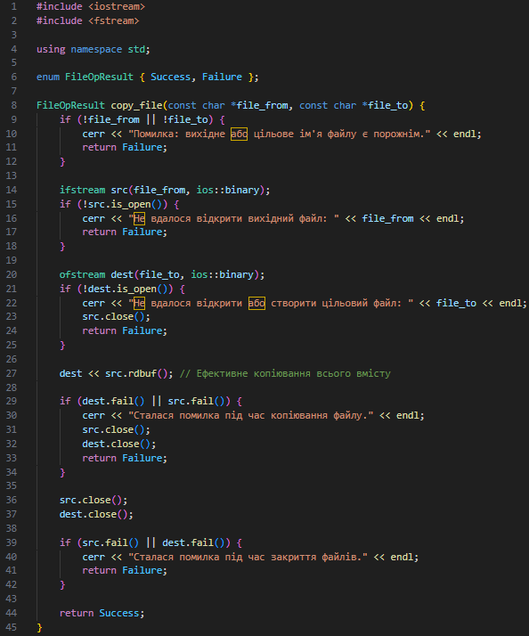 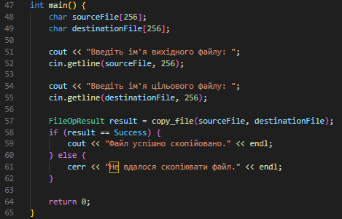

**Завдання №7 Self Practice Works**

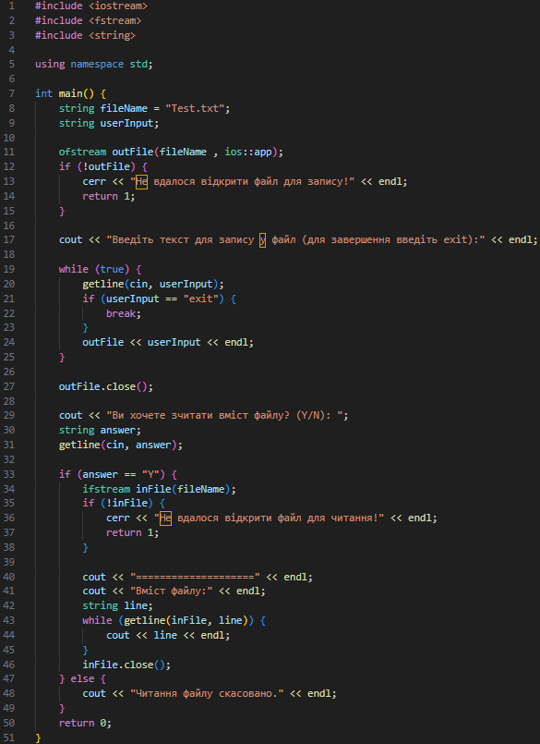

**Результати виконання завдань, тестування та фактично затрачений час**

**Завдання №1 VNS Lab 6 – 13**



Фактично затрачений час: 1 год

**Завдання №2 VNS Lab 8 – 13**

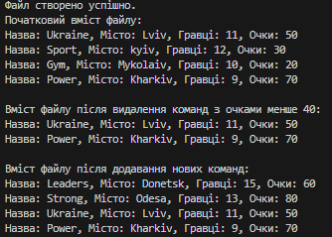

Фактично затрачений час: 2,5 год

**Завдання №3 VNS Lab 9 – 13**



Фактично затрачений час: 1 год

**Завдання №4 Algotester Lab 4 – 2**



Фактично затрачений час: 2 год

**Завдання №5 Algotester Lab 6 – 2**

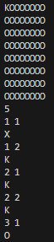

Фактично затрачений час: 3,5 год

**Завдання №6 Class Practice Task**

Practice task 1

  
Practice task 2



Фактично затрачений час: 3 год

**Завдання №7 Self Practice Work**

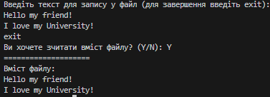

Фактично затрачений час: 1,5 год

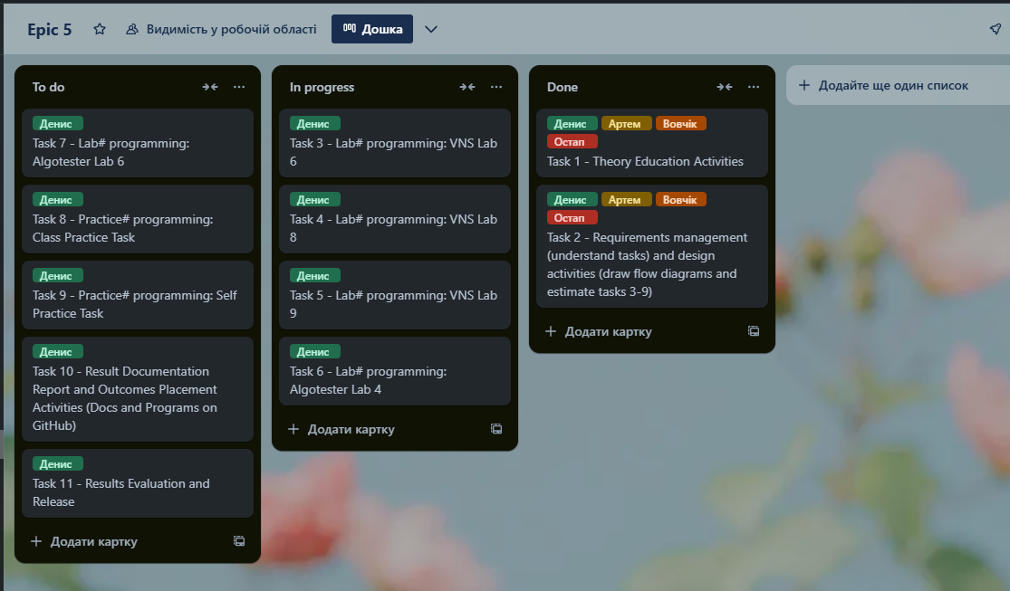**Кооперація з командою:**

**Висновок:** Виконуючи 5 епік, я ознайомився з основними принципами роботи з файлами в C++. Вивчив роботу з текстовими та бінарними файлами, включаючи операції відкриття, читання, запису й закриття. Навчився перевіряти стан файлу для обробки помилок і забезпечення надійності. Особливу увагу приділив базовим операціям із символами та рядками: конкатенації, порівнянню й пошуку. Відпрацював форматування текстових файлів при записі даних та методи обробки рядків із файлів. Розібрався з ефективністю та використанням бінарних файлів у програмах. Окрім цього, вивчив стандартні бібліотеки для роботи з файлами (ifstream, ofstream, fstream). Також брав участь у створенні дошки Trello та обговоренні задач із командою.